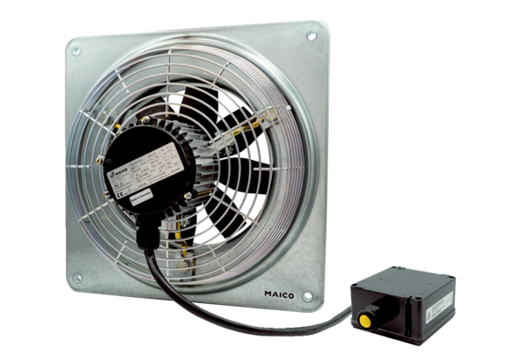Ventilateur mural hélicoïde DZQ 40/6 B Ex tUnité de conditionnement : 1 pièceGamme: C
Numéro de référence : 0083.0210Fabricant : MAICO

